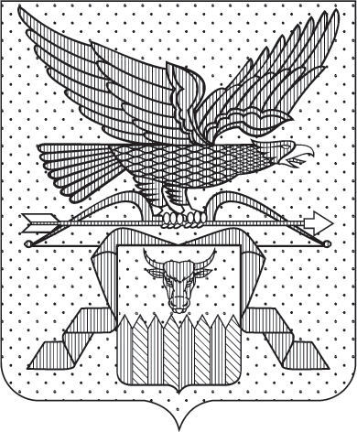

ГУБЕРНАТОР ЗАБАЙКАЛЬСКОГО КРАЯ

ПОСТАНОВЛЕНИЕ

г. Чита

О внесении изменений в состав Комиссии по координации работы

по противодействию коррупции в Забайкальском крае

Постановляю:

Внести в состав Комиссии по координации работы по противодействию коррупции в Забайкальском крае, утвержденный постановлением Губернатора Забайкальского края от 14 октября 2015 года
№ 101 (с изменениями, внесенными постановлениями Губернатора Забайкальского края от 27 ноября 2015 года № 111, от 3 марта 2016 года
№ 24, от 19 апреля 2016 года № 43, от 18 ноября 2016 года № 91,
от 6 сентября 2017 года № 45, от 8 декабря 2017 года № 57, от 4 марта
2019 года № 7, от 5 ноября 2020 года № 145, от 9 июня 2021 года № 40,
от 27 сентября 2022 года № 65, от 19 сентября 2023 года № 66, от 24 ноября 2023 года № 93, от 18 декабря 2023 года № 98, от 22 марта 2024 года № 27,
от 22 августа 2024 года № 73, от 20 декабря 2024 года № 107, от 14 февраля 2025 года № 12, от 14 октября 2025 года № 115), следующие изменения:
1) исключить из состава Комиссии по координации работы по противодействию коррупции в Забайкальском крае (далее – Комиссия) Дугаржапова Б.С., Кефера А.И.;
2) включить в состав Комиссии:
Батомункуева Буянто Балданжаповича – первого заместителя председателя Правительства Забайкальского края, первого заместителя председателя Комиссии;
Дондокова Ананду Цыдыповича – исполняющего обязанности заместителя председателя Правительства Забайкальского края – руководителя Администрации Агинского Бурятского округа;
3) наименование должности Ганчара Никиты Александровича изложить в следующей редакции: «– первый заместитель председателя Правительства Забайкальского края – заместитель Губернатора Забайкальского края – руководитель Администрации Губернатора Забайкальского края, заместитель председателя Комиссии;».

А.М.Осипов

